Cistus Incanus

Rustgevende thee met een medicinale * werking.

Cistus
Deze traditionele geneeskrachtige plant uit het Middellandse Zeegebied heeft veelbelovende antivirale eigenschappen waarvan studies hebben aangetoond dat ze de symptomen van verkoudheid kunnen verlichten. Volgens deze studies kan het extract van de Cistus incanus voorkomen dat virussen het keelslijmvlies van de bovenste luchtwegen binnendringen.
Dit cistusextract helpen de slijmvliezen te versterken en verminderen, indien nodig, de kans op een coronabesmetting bij contact met het virus.

Deze Cistus Incanus bladeren zijn aangevuld met munt-bladeren.
Ook tijdens een griepje is muntthee een goede keuze. Munt heeft namelijk een slijmoplossende werking.

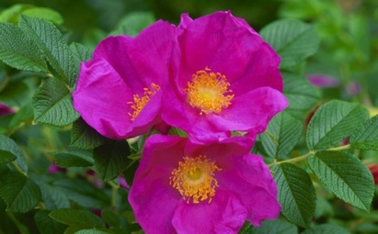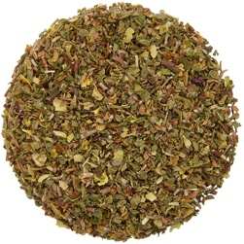


Doetseweg 34, Giessenburg

Cistus Incanus

Rustgevende thee met een medicinale * werking.

Cistus
Deze traditionele geneeskrachtige plant uit het Middellandse Zeegebied heeft veelbelovende antivirale eigenschappen waarvan studies hebben aangetoond dat ze de symptomen van verkoudheid kunnen verlichten. Volgens deze studies kan het extract van de Cistus incanus voorkomen dat virussen het keelslijmvlies van de bovenste luchtwegen binnendringen.
Dit cistusextract helpen de slijmvliezen te versterken en verminderen, indien nodig, de kans op een coronabesmetting bij contact met het virus.

Deze Cistus Incanus bladeren zijn aangevuld met munt-bladeren.
Ook tijdens een griepje is muntthee een goede keuze. Munt heeft namelijk een slijmoplossende werking.

Doetseweg 34, Giessenburg

